
IFBA – Instituto Federal de Educação, Ciência e Tecnologia da Bahia
Departamento de Ciência da Computação
Graduação Tecnológica em Análise e Desenvolvimento de Sistemas
INF011 – Padrões de Projeto
Prof.: Frederico Barboza Data: 07/06/2023

IIª Avaliação – 2023.1- TRABALHO

As questões desta avaliação são baseadas no seguinte cenário de classes:

Considere um sistema que mantém uma base de músicas e que se destina a exibição de cifras das músicas, letras e traduções. Os arquivos com letras, cifras, traduções de cada música são mantidos em um diretório e gerenciados por um Resource Loader. As músicas podem ser exibidas apenas com a cifra; ou com a cifra e letra; cifra e tradução; cifra, letra original e tradução; em qualquer combinação possível, inclusive podendo ser ampliada com outras representações.
As playlists são compostas por músicas e outras playlists e (assim como as músicas), podem ser executadas por um Player. A execução consiste na geração da versão string das músicas (apenas cifras, com letras, traduções, etc.), ou no caso das playlists, das músicas que compõem a playlist.
O Player pode operar em três modos: o modo no qual as músicas e playlists são executadas apenas uma vez e na sequência de inserção; o modo em que as músicas e playlists são executadas repetidamente na sequência de inserção (voltando à primeira após a última música), e um terceiro modo de execução das músicas de forma pseudo-aleatória.

Um desenho preliminar das classes componentes do modelo foi indicada pela equipe de projeto e está indicada abaixo:

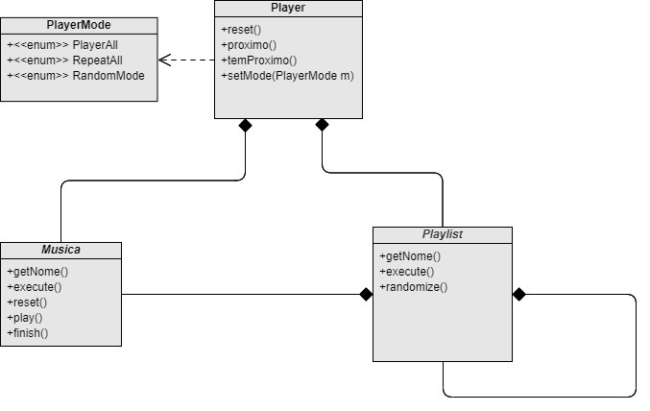

No diagrama apresentado:

PlayerMode: é uma enumeração que lista os modos de funcionamento do Player
- PlayerAll: executa as músicas e playlists uma única vez, respeitando a ordem de inserção.
- RepeatAll: executa as músicas e playlists, respeitando a ordem de inserção, mas voltando ao início após a última música ter sido executada.
- RandomMode: executa as músicas de forma pseudo-aleatória
Player: é a classe que representa o executor. É uma agregação de músicas e playlists. Seu método temProximo e proximo, permitem que a aplicação navegue através das músicas e playlists. A navegação é dependente do modo de operação do Player (indicado por um dos PlayerModes)
Música: é a classe que apresenta as notas musicais de uma Música. As notas são apresentadas linha a linha, como apresentado no exemplo a seguir. O método reset coloca na primeira linha da música, o método play traz a linha atual da música e avança o contador de linhas para a próxima linha. O método finish indica se a ainda existem linhas a serem tocadas ou se a música terminou. O método execute, monta a música completa (reinicia, e concatena cada linha retornada por play até a finalização da música). getNome retorna o nome da música.

A D C# D  A D C# D  Ab A Ab A  A D C# D  Ab A Ab A | A D C# D  God save the queen  A D C# D  The fascist regime  They made you a moron  A potential h-bomb  Ab A Ab A  God save the queen  A D C# D  She ain't no human being  There is no future  Ab A Ab A  In england's dreamland | A D C# D  God save the queen  Deus salve a rainha  A D C# D  The fascist regime  o regime fascista  They made you a moron  Eles fizeram de você um idiota  A potential h-bomb  Uma potencial bomba h  Ab A Ab A  God save the queen  Deus salve a rainha  A D C# D  She ain't no human being  Ela não é um ser humano  There is no future  não há futuro  Ab A Ab A  In england's dreamland  Na terra dos sonhos da Inglaterra
Exemplo de Música - Apenas as Notas e Com a Letra Original - Original + Traduzida PT

Playlist: é a classe que representa uma playlist, composta por músicas e outras playlists. Playlist possui um método que retorna seu nome. Quando executa (método execute), a playlist retorna a concatenação de todas as músicas que a compõem, inclusive às que fazem parte das suas playlists internas, na ordem que elas foram inseridas. O método randomize, retorna uma música completa escolhida de forma pseudo-aleatória.

ATENÇÃO: PARA CADA QUESTÃO, INDIQUE OS PADRÕES DE PROJETOS UTILIZADOS E USE UM COMENTÁRIO NO TOPO DO CÓDIGO DE CADA CLASSE, INDICANDO O SEU PAPEL PARTICIPANTE NO PADRÃO IMPLEMENTADO

Sem prejuízo de outros padrões, que podem e devem ser usados para facilitar a resolução do problema serão objetos de avaliação, os padrões que resolvam os seguintes problemas:

- Deseja-se garantir que as músicas possam ser exibidas apenas com acordes, com letras, com tradução (em diversos idiomas), com títulos, além de permitir a extensão para outros atributos, em qualquer combinação destes elementos.
- Deseja-se garantir que o Player opere corretamente com as playlists e músicas, em qualquer combinação adicionada e para todos os PlayerModes.
- A solução deve permitir que a mudança de modo de funcionamento do player possa ser informada por diversos meios aos possíveis diversos utilizadores

A equipe pode e deve modificar o modelo proposto para garantir a implementação das funcionalidades e dos padrões, que proporcionarão a resolução dos requisitos listados.

